文档编号：<教务管理系统> – SRS – <5.0>

<教务管理系统>
软件需求规格说明书

日期：2026.11.8

文档变更历史记录
序号 | 变更日期 | 变更人员 | 变更内容详情描述 | 变更后的版本号
1 | 2026.10.31 | 邢芸嘉 | 填写第4部分—其它软件需求描述 | 1.0
2 | 2026.11.7 | 刁梦珧 | 完成文档第一部分—引言 | 2.0
3 | 2026.11.8 | 郑佳荷 | 完成文档第三部分需求分析 | 3.0
4 | 2026.11.8 | 张沙沙 | 完成文档第五部分—软件原型 | 4.0
5 | 2026.11.8 | 何芳兵 | 完成文档第二部分-软件的一般性描述 | 5.0
目录
1. 引言 4
1.1 编写目的 4
1.2 读者对象 4
1.3 软件项目概述 5
1.4 文档概述 5
1.5 术语与缩略语表 6
1.6 参考资料 8
2. 软件的一般性描述 9
2.1软件产品与其环境之间的关系 9
2.2全局假设与约束 11
2.3全局业务规则 13
3. 软件功能需求描述 18
3.1 软件功能概述 18
3.2 软件需求的用例模型 19
3.3 软件需求的分析模型 34
4. 其它软件需求描述 42
4.1 性能要求 42
4.2 设计约束 43
4.3 界面要求 43
4.4 进度要求 44
4.5 交付要求 44
4.6 验收要求 45
5.软件原型 45

1. 引言

1.1 编写目的
本文档旨在全面、准确地定义“高校教务管理系统”的功能需求与非功能需求，作为项目组长（PM）、开发团队、测试团队与学校教务处（用户方）之间达成共识的契约。本文档将作为后续系统架构设计、UI设计、代码开发、测试用例编写以及最终项目验收的核心依据，确保系统开发能够切实解决教务管理中的痛点，并为项目范围控制、进度安排和质量保障提供统一基准。

1.2 读者对象
本文档预期读者及阅读重点如下：
指导老师 / 课程评审老师：了解本项目的整体需求分析逻辑、系统功能范围及团队分工情况，作为项目阶段性检查、期末答辩及成绩评定的主要依据。
项目组长（PM / 统筹）：明确系统整体边界，依据本文档评估项目工作量，合理制定小组开发计划（排期），并分配各项任务给组员。
开发组员（界面层／数据访问层）：理解业务逻辑与数据交互流程，作为数据库设计、接口设计及代码编写（如WPF界面搭建、数据访问封装）的直接依据。
测试组员 / 质量保障：作为提取测试点、编写测试用例、执行功能测试的基础，验证系统是否满足本文档中的需求。
UI/交互设计组员：了解页面跳转与交互逻辑，设计符合师生操作习惯的界面原型图。
文档撰写 / 答辩组员：提取本文档的核心亮点，用于撰写项目报告书及制作最终答辩 PPT。
教务处用户代表：了解系统功能范围与业务规则，确认系统需求是否覆盖教务管理实际场景，作为需求确认与验收的参与方。

1.3 软件项目概述
- 项目名称：教务管理系统
- 用户单位：高校教务处、授课教师、在校学生
- 开发单位：河南大学计算机与科学技术专业项目开发小组
- 大致功能和用途： 本系统为高校教务信息化平台，涵盖账号登录与密码管理、课程管理、学生管理、教师管理、成绩管理、考试安排、学籍管理、通知公告等功能，划分学生、教师、教务处管理员三类角色。学生可完成选课、查询课表与课程信息、查询成绩，并提交重修／缓考／免修申请；教师可录入并导出成绩、提交调停课申请；管理员负责用户管理、课程库维护、排课管理、成绩统计与发布、学籍管理以及各类申请审批和公告发布。系统实现教务业务线上办理，提升教务管理效率。

1.4 文档概述
本文档主要阐述了教务管理系统的总体环境、核心功能需求、其他非功能性约束及初步界面原型，是指导本项目后续设计、开发、测试及最终验收的主要依据。全文的大致内容及组织结构如下：
第1章 引言：主要介绍本文档的编写目的、预期读者、教务管理系统的总体项目背景以及相关术语和参考资料，为读者提供文档的基础信息。
第2章 软件的一般性描述：从全局视角概述教务管理系统与校园运行环境 的关系，明确项目开发过程中的全局假设、约束条件以及核心业务规则（如排课规则、权限规则），界定系统边界。
第3章 软件功能需求描述：这是本文档的核心部分，包含系统的功能概述、用例模型及分析模型。详细说明教务系统需要实现的具体功能点（如课程管理、师生信息管理、排课调课等）与业务逻辑。
第4章 其它软件需求描述：详细规定系统在性能、设计、界面、进度、交付以及验收等方面的非功能性指标与约束条件，确保系统不仅满足教务需求，且具有良好的使用体验。
第5章 软件原型：展示教务管理系统的初步界面原型设计，直观呈现页面的交互逻辑与视觉布局，便于开发人员与教务处管理人员、师生达成需求共识。

1.5 术语与缩略语表
本文档中使用的专门术语、概念及缩略语解释如下表所示：

术语/缩略语 | 全称 (英文/中文) | 解释说明
PM | Project Manager | 项目经理（项目组长），负责统筹项目进度、资源分配与团队协调。
UI | User Interface | 用户界面，本项目中指教务系统前端页面的视觉与交互设计。
用例模型 | Use Case Model | 软件工程术语，用图形化的方式（如用例图）表示系统与外部用户之间的功能交互关系。
分析模型 | Analysis Model | 软件工程术语，对系统业务逻辑的抽象表示，如业务流程图、领域类图等，用于指导后续设计。
非功能需求 | Non-functional Requirements | 指系统在性能、安全性、可靠性、易用性等方面（而非具体功能）的指标与约束。
重修 / 缓考 / 免修 | Retake / Deferred Exam / Exemption | 教务管理中的特定业务场景，指学生因挂科、生病或其他原因申请的特殊考试状态。
调停课 | Course Adjustment / Suspension | 教务管理专有名词，指教师因故申请调整原定上课时间、地点或暂停授课的流程。
学籍管理 | Student Status Management | 指对学生在校期间的身份、异动（如休学、复学、转专业）等状态的管理。
WPF | Windows Presentation Foundation | 微软推出的用于构建 Windows 桌面客户端应用程序的 UI 框架，本项目的前端界面基于此开发。
MySQL 连接池 | MySQL Connection Pool | 一种数据库连接管理技术，用于复用连接、减少频繁建立连接的开销，提升系统在 4.1 节要求的并发性能。
InnoDB | InnoDB 存储引擎 | MySQL 默认的事务型存储引擎，支持行级锁和外键，用于保障教务数据的并发安全。
utf8mb4 | UTF-8 Multiple Byte 4 | MySQL 中的一种字符集编码，能够完美支持生僻字和 Emoji 表情，防止用户输入异常。
加盐哈希 | Salted Hash | 密码安全存储技术。在密码中混入随机字符串（盐）再进行哈希加密，防止密码被彩虹表破解，杜绝明文存储。
审计日志 | Audit Log | 系统自动记录敏感操作（如修改成绩、审批、改密等）及其操作人、时间的机制，用于事后追溯。
解决方案 (Solution) | Visual Studio Solution | VS 开发环境中的最高层级项目管理文件（.sln），包含了一个或多个项目（Project）及其配置信息。
C/S 架构 | Client/Server Architecture | 客户端/服务器架构。本项目中客户端为 WPF 桌面程序，服务端为 MySQL 数据库，通过局域网直接交互。
逻辑删除(DELSTATUS) | Logical Deletion | 数据不进行物理删除，而是通过 DELSTATUS 字段标记为失效。删除后不参与业务与统计，但保留历史记录以便追溯。
开课 / 开课班次 | Course Offering / Class Section | 某学期某门课程的一次具体开班，包含授课教师、容量、上课时间与地点，以开课编号唯一标识。
选课 / 退课 / 候补 | Course Selection / Drop / Waitlist | 学生选择开课、退出已选开课、以及名额用尽后排队等待补位的业务操作。
12节次制 | 12-Period System | 全校统一的排课节次划分，排课以星期（1-7）、起始/结束节次（1-12）、周次、教室描述。
边界类 / 控制类 / 实体类 | Boundary / Control / Entity Class | UML 分析类图的三种类型。边界类负责与用户交互，控制类处理业务逻辑，实体类表示数据模型。
网格渲染 (Grid Layout) | Grid Rendering | 课表页面采用的 12节次 × 周一至周日 的二维表格展示方式。

说明：本文档中涉及的系统内部编号及字段定义如下：BR-XX 表示全局业务规则（详见 2.3 节）；UCXX 表示用例编号（详见第 3 章）；CURRENT_SEMESTER 表示当前学期配置项；SELECTION_OPEN 为选课开关状态；IS_LOCKED 与 IS_PUBLISHED 分别为成绩的锁定与发布状态标志。

1.6 参考资料

名称 | 作者 / 发布单位 | 出版/更新日期
RelayCommand 和 RelayCommand<T>（Community Toolkits for .NET） | Microsoft | 2024-11-07
How to implement layered architecture?（Microsoft Q&A） | Microsoft | 2024-04-18
MySQL 8.0 Reference Manual, Section 9.4 “Using mysqldump for Backups” | Oracle Corporation | 2026-05-05
Password Storage Cheat Sheet | OWASP Foundation | 持续更新（访问日期：2026-11-07）
性能测试怎么做？方法、流程与核心要点解析 | 阿里云开发者社区 | 2025-06-05

2. 软件的一般性描述

2.1软件产品与其环境之间的关系
教务管理系统是一套面向高校教务业务的信息管理软件，采用 C/S 架构部署：客户端为基于 WPF 的 Windows 桌面程序，安装于教务处办公终端、教师办公终端与学生机房终端；服务端为部署在教务处机房的 MySQL 8.0 数据库实例。客户端通过校园局域网访问数据库，完成身份校验、业务处理与数据读写，不依赖互联网出口。系统内部按“界面层 → 数据访问层”两层组织，外部用户只能通过客户端界面与系统交互，不能直接访问数据库。
从外部环境看，与本系统直接相关的对象可分为用户、硬件、软件与数据四类，其与系统的关系及配置要求如表2-1所示。

类别 | 对象 | 与系统的关系及要求
用户 | 学生 | 通过客户端登录，办理选课、退课、查询课表与成绩、提交重修/缓考/免修申请，只能访问本人学号关联的数据
用户 | 授课教师 | 录入并提交成绩、导出成绩、维护个人档案、查看本人课表与监考安排、提交调停课申请
用户 | 教务处管理员 | 维护用户与基础数据、管理课程库与开课排课、管控全校选课、统计与发布成绩、安排考试、办理学籍变动、审批申请、发布公告
硬件 | 客户端 PC | Windows 10/11 64 位，双核 2.0 GHz 以上 CPU、4 GB 以上内存，分辨率 1366×768 以上
硬件 | 数据库服务器 | 4 核 CPU、8 GB 内存、500 GB 硬盘以上，部署于教务处机房，由学校提供并保障供电与散热
硬件 | 校园局域网 | 百兆及以上带宽，客户端与数据库服务器之间可达；系统不开放公网访问
软件 | 操作系统与运行时 | 客户端为 Windows 10/11，需安装 .NET 8.0 桌面运行时；服务端运行 MySQL 8.0
软件 | 数据库 | MySQL 8.0，InnoDB 存储引擎，字符集 utf8mb4，使用 mysqldump 完成备份
软件 | 开发与编译环境 | Visual Studio 2022，C# /.NET 8.0，用于源码编译、调试与版本管理
数据 | 学校基础数据 | 学生名册、教师名册、院部与专业设置、课程库等，由教务处在系统上线前按统一模板整理提供
数据 | 业务运行数据 | 开课、排课、选课、成绩、考试、学籍、申请、公告、消息与操作日志等，全部存储于本系统数据库
表2-1 系统运行环境与外部对象
系统与外部环境之间的数据交换以文件导入导出和数据库备份为主要方式：本期不设计与学校统一身份认证平台、教务中台等外部系统的在线接口，账号与密码由本系统自行管理，也不集成短信、邮件、微信等外部消息通道，通知公告与流程消息仅在系统消息中心内展示。具体的外部接口如表2-2所示。
接口对象 | 交换方式 | 交换内容 | 触发时机
基础数据导入 | 执行 .sql 初始化脚本或由管理员在管理端逐条录入 | 学生、教师、院部、专业、课程库等基础数据 | 系统初始化时及每学期开学前
成绩数据导出 | 教师端按开课导出为文件 | 该开课全部已选学生的成绩明细 | 成绩录入完成后、期末归档时
数据库备份与恢复 | 管理员使用 mysqldump 导出 .sql 文件，必要时导入还原 | 全库表结构与业务数据 | 管理员定期执行或在重大操作前执行
流程消息通知 | 写入系统消息表并在消息中心内展示 | 审批结果、成绩发布、退课候补结果等 | 相关业务动作完成时自动触发
表2-2 外部接口与数据交换
系统边界内包含账号与权限管理、课程库管理、开课与排课、选课与退课候补、成绩录入与发布、考试安排、学籍档案与变动、重修/缓考/免修与调停课申请审批、通知公告、消息中心与操作日志等功能。系统边界外不包含招生录取、学费缴纳、教学评价、教材管理、宿舍与一卡通等业务，上述业务由学校其它系统承担，本系统仅接收其业务结果（如学籍状态、成绩记录）并在相应模块中展示。
对外而言，系统表现为一套统一的桌面客户端：三类用户共用同一登录入口，登录后按角色构建各自的菜单树与数据范围；系统运行不依赖其它软件系统的实时响应，外部系统不可用时，选课、成绩、考试等核心教务业务仍可独立运行。

2.2全局假设与约束
本节说明系统开发与使用过程中成立的前提条件，以及从功能、性能与实现方式上对系统形成的限制。以下假设与约束对第3章的全部功能需求同时生效。
2.2.1全局假设
（1）使用本系统的学生、教师与管理员具备基本的计算机操作能力，能够在登录后独立完成查询、录入、提交等常规操作，无需额外的操作培训。
（2）学校已建成覆盖教务处、教师办公终端与学生机房的校园局域网，网络与供电稳定；数据库服务器由学校提供，并在整个学期内保持可用。
（3）学生、教师、院部、专业与课程库等基础数据在系统上线前由教务处按统一模板整理完毕，其完整性与准确性由教务处负责，系统只做业务校验，不承担数据清洗与补录。
（4）每名在校学生、每名在职教师均具有唯一的学号或教师编号，且与系统账号一一对应，不存在一号多人或一人多号的情况。
（5）教务业务按学期组织，同一时刻全校只有一个当前学期；学期起止、选课开放窗口与考试周由教务处在系统外确定，再由管理员通过系统配置写入系统。
（6）系统按单校区中等规模估算运行压力：在校学生不超过1万人，每学期开课不超过3000门次，单门课程容量不超过200人；超出该规模时的性能表现不在本期需求范围内。
（7）系统以单实例数据库、单机部署方式运行，不涉及分布式部署、跨校区数据同步与云端托管。
2.2.2全局约束
（1）技术约束：系统采用C# /.NET 8.0开发，客户端基于WPF两层C/S结构，业务逻辑以事务脚本形式放在页面后置代码里，数据访问封装在DbConnect，数据库为MySQL8.0（InnoDB存储引擎、utf8mb4字符集）；不引入Web端、移动端以及其它的前端框架。
（2）运行约束：系统仅以 Windows桌面客户端形式提供，必须在校园局域网内使用；不支持离线操作，客户端与服务端断开连接时业务不可用；同一客户端在同一时刻只维持一个登录会话。
（3）数据约束：学号、教师编号、课程号与开课编号在各自范围内唯一；成绩的平时、期中、期末分项取值限定0～100，总评成绩由系统计算，不接受人工直接改写；学分、学时只能为正数；学生、开课、奖惩等主要业务记录采用 DELSTATUS 逻辑删除，删除后不再参与业务与统计，但历史记录保留可查。
（4）时间约束：选课与退课仅在选课开关打开且课程属于当前学期的时间窗口内开放；成绩录入须在考试结束后、成绩发布前完成，教师提交后即锁定；调停课申请须在拟调整的上课时间之前提交，审批通过后由管理员更新排课。
（5）安全与合规约束：账号密码采用加盐哈希存储，任何环节不得保存或显示明文密码；成绩、学籍等个人数据按角色范围隔离，学生只能看到本人数据，教师只能看到本人授课班级的数据；成绩修改、申请审批、账号变更与密码重置等敏感操作必须留痕；学生个人信息仅用于校内教务管理，不得对外提供或导出到非授权渠道。
（6）性能与容量约束：普通单表查询响应不超过2秒，登录校验不超过1秒，页面切换过渡不超过500毫秒，支持50个客户端同时在线，具体要求见4.1节。
（7）进度与资源约束：项目总工期两个月，按需求确认与数据库设计、基础数据维护与UI框架、核心业务流程、公告与系统测试四个里程碑推进，具体要求见4.4节；开发团队为课程项目小组，人力与开发时间有限，功能范围以第3章为准，开发过程中不随意扩张。

2.3全局业务规则
全局业务规则是全系统各功能模块共同遵循的处理约定，也是第3章各用例前置条件与主事件流的共同依据。本节按业务领域给出规则编号（BR-xx），后续章节可直接引用；规则与用例的对应关系见表2-3。
2.3.1角色与权限规则
BR-01 系统仅设学生（STUDENT）、教师（TEACHER）、教务处管理员（ADMIN）三类角色；一个账号有且仅有一个角色，登录时选择的角色必须与账号的既定角色一致。
BR-02 数据访问按角色隔离：学生只能访问本人学号关联的选课、成绩、学籍、考试与申请数据；教师只能访问本人教师编号关联的开课、排课、成绩、监考与申请数据；管理员可以访问全校数据。
BR-03 功能菜单由角色决定，客户端不呈现无权限的菜单与按钮；权限校验在业务逻辑层执行，不依赖界面隐藏作为唯一手段。
BR-04 管理员账号只承担管理与审批职责，不参与教学业务数据的产生，不录入成绩、不参与选课。
2.3.2账号与身份规则
BR-05 登录名全局唯一；学生以学号、教师以教师编号、管理员以 ADMIN_001 作为登录名，登录名与学号、教师编号保持一致。
BR-06 新增学生或教师时同步创建对应账号，初始密码统一为 123456，经加盐哈希后存储；重置密码即把密码恢复为该默认值，并向目标用户推送一条消息。
BR-07 账号状态为启用（status=1）时才允许登录；被禁用（status=0）的账号在客户端登录时直接拒绝并提示账号已停用。
BR-08 学生办理退学、毕业等学籍变动时，账号同步禁用，其历史选课、成绩与学籍记录保留，不做物理删除。
BR-09 修改密码须校验原密码正确，新密码经哈希后写回账号表，并记录操作日志；密码在任何界面、日志与导出文件中均不以明文形式出现。
BR-10 账号与业务记录通过关联标识（ref_id）维护对应关系；业务记录被逻辑删除不影响账号本身可用，只有在账号被显式禁用时才停止登录。
2.3.3学期、课程与开课规则
BR-11 全校当前学期由系统配置项CURRENT_SEMESTER唯一确定，只有管理员可以设置；开课、选课、考试安排均以当前学期为默认范围。
BR-12 课程库中的课程以课程号唯一标识，只维护课程名称、学分、学时、课程类型等属性，不承载具体开班信息；学分与学时必须为合法数值。
BR-13 同一学期内同一门课程只允许开设一个开课班次，开课须指定授课教师、容量与上课地点，容量与已选人数均以整数记录。
BR-14 开课状态按“待开课→进行中→已结课”单向流转，不允许回退；只有处于“进行中”的开课可以接受学生选课、退课与成绩录入，已结课的开课不再发生选课与退课。
BR-15 开课记录采用逻辑删除，删除后不再展示与统计，其已产生的选课与成绩记录保留，用于历史追溯。
2.3.4选课与退课规则
BR-16 选课仅在选课开关SELECTION_OPEN=1、课程属于当前学期且状态为“进行中”时开放；开关关闭后，学生既不能新增选课，也不能自主退课。
BR-17 选课遵循先到先得原则，剩余名额等于容量减去已选人数；名额用尽后学生只能进入候补，系统不得允许超额选课。
BR-18 同一学生对同一开课只允许存在一条有效选课记录，重复选课予以拦截；退课后再次选择该开课，沿用原记录并将状态置回“已选”。
BR-19 学生选课时须校验与本人已选课程的上课时间冲突，存在冲突则拒绝选课并提示冲突的课程名称与上课时间。
BR-20 学生退课后，系统按候补先后顺序将最早候补者自动补为“已选”，并向该学生推送通知；无人候补时名额直接释放。
BR-21 管理员强制退课与正常退课遵循同一套候补补位规则，且必须写入操作日志，注明操作人为管理员。
BR-22 学生可随时查询本人选课结果，汇总的已选门数、已选学分与候补数量必须与选课明细一致。
2.3.5排课与冲突规则
BR-23 排课以“星期（1～7）、起始节次（1～12）、结束节次、上课周次、教室”描述一次上课安排，全校统一采用12节次制。
BR-24 同一教师在同一时间（星期、节次与周次重叠）不得承担两门课程；同一教室在同一时间不得安排两门课程。
BR-25 修改已有排课时，冲突校验须排除被修改记录本身，避免与自身比较产生误判。
BR-26 自动排课按周一至周五批量生成排课，每条排课均执行与手工排课相同的冲突校验，结束后统计并提示成功与失败的数量。
2.3.6成绩规则
BR-27 成绩由平时、期中、期末三项构成，各项取值限定在0～100，允许保留两位小数。
BR-28 总评成绩、绩点、是否通过与获得学分由系统按统一公式自动计算，教师与管理员均不得直接改写计算结果；总评成绩不低于60分记为通过。
BR-29 教师只能为本人担任授课教师的开课录入成绩，且只能录入该开课已选课学生的成绩，未选课学生不出现在录分名单中。
BR-30 教师点击“提交”后成绩锁定（IS_LOCKED=1），教师端不再允许修改；锁定前可以反复保存草稿。
BR-31 成绩须由管理员发布（IS_PUBLISHED=1）后学生方可查询，发布时向该开课相关学生推送消息；未发布的成绩对学生完全不可见。
BR-32 成绩统计按开课聚合选课人数、平均分、最高分、最低分、及格率与发布情况，统计结果须与成绩明细一致。
BR-33 成绩导出以开课为单位，导出文件的字段与顺序同成绩列表一致，导出内容取当前已保存的成绩数据。
2.3.7考试规则
BR-34 考试安排必须挂接到具体开课记录，包含考试类型（期末/期中/补考/缓考）、考试日期、起止时间、教室与监考教师。
BR-35 考试日期与起止时间必须为合法日期时间，结束时间晚于开始时间，考试日期应落在所属开课学期的范围内。
BR-36 同一教室、同一监考教师在同一时间段内不得安排两场考试；监考教师允许多人，以逗号分隔存储，查询与冲突检测均按多值匹配处理。
BR-37 学生只能查询本人已选课程的考试安排，结果按考试时间升序排列；系统对本人多场考试时间重叠给出提示。
2.3.8申请与审批规则
BR-38 申请分为学生提交的重修、缓考、免修与教师提交的调课、停课五类，统一存储在申请表中，以申请类型区分，并以申请人角色标识学生或教师身份。
BR-39 学生提交重修申请须存在该课程的不及格记录；缓考申请须该课程已安排考试；免修申请须符合免修条件；教师提交调停课申请须本人存在对应开课，且该开课无同类型的待审批申请。
BR-40 同一申请人对同一课程、同一申请类型不得同时存在两条“待审批”记录，重复提交时予以拦截并提示已存在待审批申请。
BR-41 申请状态只有“待审批、已通过、已驳回”三种，状态流转不可逆：已通过或已驳回的申请不得再次改变状态，只能查看。
BR-42 审批只能由管理员执行，通过或驳回均须填写审批意见，系统同时记录审批人、审批意见与审批时间。
BR-43 审批结果必须通知申请人；调课、停课申请通过时通知该开课的全部选课学生；重修申请通过时为学生补建或恢复选课记录，保证其可正常参加课程与考试。
BR-44 申请人只能查看本人提交的申请及审批进度，不得查看他人申请；管理员可查看全校申请并按状态筛选。
2.3.9学籍规则
BR-45 学籍以学号唯一标识；学生可查看本人学籍，仅允许维护电话、邮箱等联系信息，姓名、学号、专业、院部等关键字段只能由管理员修改。
BR-46 学籍变动包括休学、复学、转专业、退学、毕业等，须由管理员办理并记录变动类型、原因与时间；办理退学、毕业时同步禁用该生账号并向其推送通知。
BR-47 学籍记录采用逻辑删除，学籍变动与删除均须写入操作日志，历史记录可供追溯。
2.3.10公告与消息规则
BR-48 通知公告按接收对象（ALL、STUDENT、TEACHER、ADMIN）定向展示，用户只能看到接收对象为ALL或本角色的公告。
BR-49 公告按置顶优先排序，同组内按发布时间倒序排列；支持按标题与内容关键字检索，并可查看公告详情。
BR-50 流程消息按接收人账号定向推送，初始状态为未读；消息中心按未读优先展示，查看详情后自动标记为已读，并支持“全部已读”。
BR-51 公告可由管理员编辑与删除，删除后不再对用户展示；已发送的业务消息保留在消息中心，普通用户不能自行删除。
2.3.11日志与一致性规则
BR-52 所有数据变更行为（新增、修改、删除、审批、发布、锁定、登录、改密等）均须记录操作人账号、姓名、角色、动作、操作详情与操作时间，写入操作日志表。
BR-53 操作日志只允许查询，不允许删除或修改；管理员可按操作人、动作与详情关键字查询，默认按操作时间倒序展示最近500条。
BR-54 涉及多表联动的业务（选课与退课候补、审批与选课记录联动、开课与账号联动）必须在同一事务中完成，任一步骤失败则整体回滚，保证名额、状态与消息三者一致。
BR-55 各类查询与统计均以数据库中的有效记录为准，默认排除逻辑删除的记录；同一业务口径在不同页面上的结果必须一致。
各业务领域的规则与第3章用例的对应关系如表2-3所示。
规则领域 | 规则编号 | 主要适用用例
角色与权限 | BR-01～BR-04 | UC01、UC24、UC25、UC32 及全部需要登录的用例
账号与身份 | BR-05～BR-10 | UC01、UC02、UC03、UC24、UC25、UC32
学期、课程与开课 | BR-11～BR-15 | UC26、UC27、UC28、UC29
选课与退课 | BR-16～BR-22 | UC06、UC07、UC08、UC29
排课与冲突 | BR-23～BR-26 | UC28、UC36
成绩 | BR-27～BR-33 | UC12、UC20、UC21、UC30
考试 | BR-34～BR-37 | UC13、UC22、UC31
申请与审批 | BR-38～BR-44 | UC14～UC17、UC23、UC33
学籍 | BR-45～BR-47 | UC11、UC32
公告与消息 | BR-48～BR-51 | UC04、UC05、UC34、UC37
日志与一致性 | BR-52～BR-55 | UC35、UC38 及全部数据变更用例
表2-3 全局业务规则与用例对应关系

3. 软件功能需求描述

3.1 软件功能概述
教务管理系统面向学生、教师、教务处管理员三类用户，覆盖选课、排课、成绩、考试、学籍与通知公告等教务业务，按业务领域划分为个人操作、课程管理、学生管理、教师管理、成绩管理、考试安排、学籍管理、通知公告八个功能模块，共识别 35 个业务用例（UC01～UC35）及 3 个系统服务用例（UC36～UC38）。
从使用者角度看，三类用户共用登录、修改密码、查看通知公告与消息中心等基础功能；学生端以在线选课、退课候补为核心，并提供选课结果、课表、课程、学籍、成绩、考试安排的查询及重修、缓考、免修等申请的提交与状态跟踪；教师端以录入并提交成绩为核心，另有本人课表、监考安排查看、成绩导出、个人档案维护与调停课申请；教务处管理员端负责学生与教师账号、课程库、开课与排课、全校选课管控、成绩统计发布、考试安排、学籍变动、通知公告及申请审批等全校性管理。UC36 时间冲突与容量校验、UC37 流程消息推送、UC38 操作日志记录为被多个业务用例包含的公共子服务，不由用户直接触发，在相关业务流程中自动执行。
功能优先级按对业务运转的影响分为高、中、低三级：登录、选课与退课、成绩录入、开课与排课、选课管控、成绩发布、申请审批及三项系统服务等支撑核心流程的功能为高；各类查询、信息维护、审核与公告管理等功能为中；课程信息查询、个人档案维护、操作日志查看等辅助功能为低。优先级用于指导后续开发顺序，不改变各用例的功能范围。

3.2 软件需求的用例模型
本节按角色拆分给出总体用例图及学生、教师、管理员三端用例图。用例编号UCxx与2.3节业务规则BR-xx对应，<<包含>>表示必经步骤，<<扩展>>表示条件触发。三类角色功能边界在需求层即已分离，后续时序图与分析类图均以此为基础展开。

3.2.1系统用例图
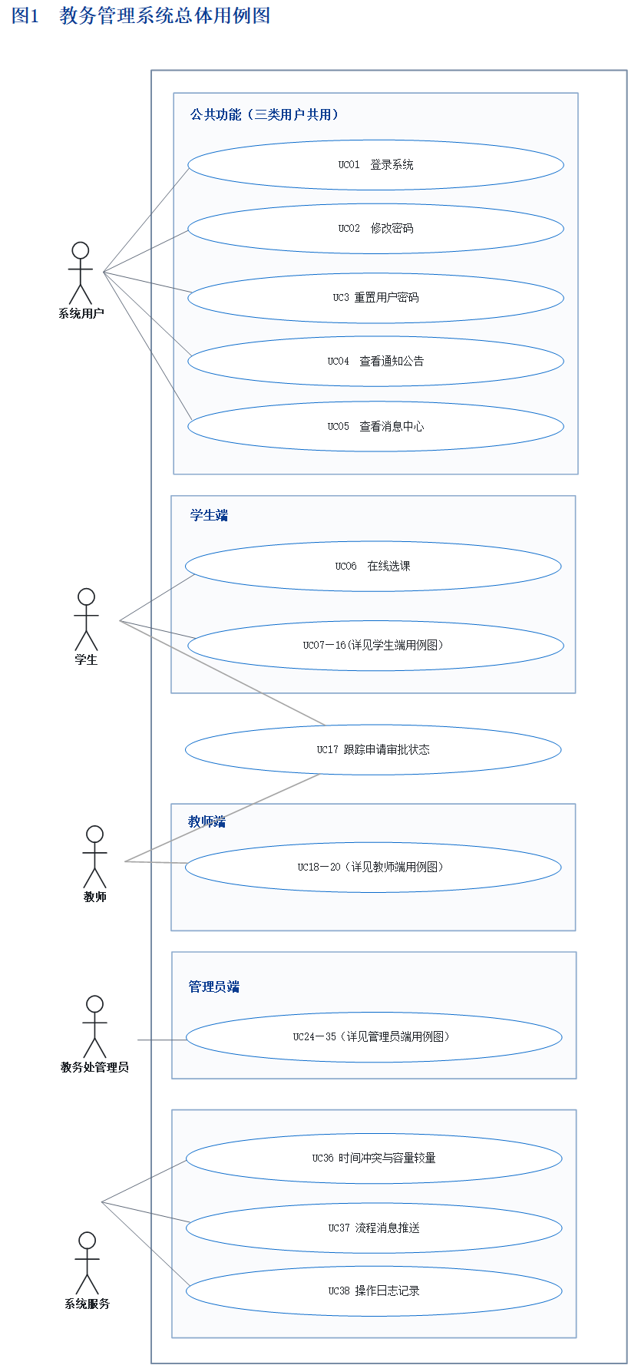
图3-1系统用例图

编号 | 用例名称 | 优先级 | 参与者 | 前置条件 | 后置条件 | 主事件流 | 备选事件流
UC01 | 登录系统 | 高 | 学生、教师、管理员 | 数据库已配置、账号处于启用状态 | 登录成功并建立会话，写入登录日志，按角色构建主界面菜单并加载首页公告。 | 1.输入登录名、密码并选择角色 / 2.校验账号状态与所选角色 / 3.比对输入密码与数据库存储密码 / 4.写入登录日志 / 5.按角色构建菜单，加载首页公告 | ①登录名不存在或密码错误→提示“账号或密码错误”并清空密码框；②账号被禁用→提示“账号已停用”；③所选角色与账号角色不符→拒绝登录；
UC02 | 修改密码 | 中 | 全体用户 | 已登录 | 新密码经加盐哈希后写回账号表并记录操作日志，下次登录须使用新密码。 | 1.打开修改密码对话框  2.输入新密码  3.计算新密码并更新  4.写入日志 | ①原密码校验错误→提示原密码不正确；②新密码不符合复杂度要求→提示重新输入；③两次输入不一致→提示不一致；④写入失败→事务回滚并提示稍后重试。
UC03 | 重置用户密码 | 中 | 管理员 | 已登录管理员，目标用户存在 | 目标账号密码恢复为默认值123456（加盐哈希存储），向目标用户推送消息并记录日志。 | 1.在学生/教师列表中选中目标  2.点击重置密码  3.系统将密码置为默认值123456  4.向目标用户推送消息  5.写入日志 | ①目标用户不存在或已删除→提示目标无效；②重置管理员自身账号→按权限规则拒绝；③消息推送失败→密码仍重置，仅提示通知未送达。
UC04 | 查看通知公告 | 中 | 全体用户 | 已登录 | 按接收对象展示公告列表（置顶优先、其余按时间倒序），支持关键字搜索与详情查看。 | 1.打开公告页面  2.本角色查询  3.置顶优先、其余按时间倒序  4.关键字搜索、查看详情 | ①无符合接收对象的公告→显示“暂无公告”；②关键字无匹配→提示无结果；③公告已删除→提示公告不存在。
UC05 | 查看消息中心 | 中 | 全体用户 | 已登录 | 消息列表按未读优先展示，查看详情后自动标记已读，支持“全部已读”。 | 1.查询  2.未读优先展示  3.查看详情后自动标记已读  4.支持“全部已读” | ①无任何消息→显示“暂无消息”；②消息已被清理→提示消息不存在；③标记已读失败→提示稍后重试。
表3-1公共用例功能
3.2.2学生端用例图
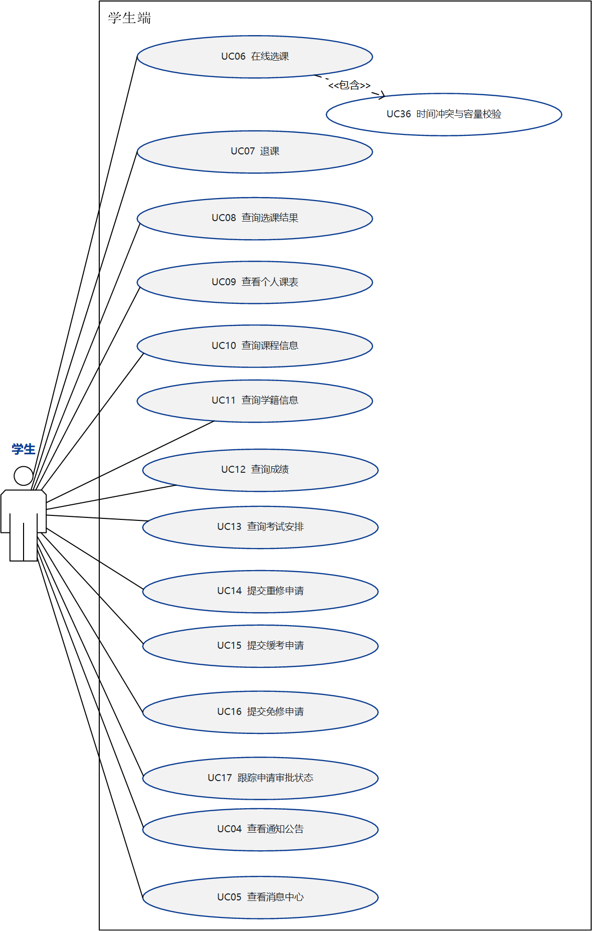
图3-2学生端用例图

编号 | 用例名称 | 优先级 | 参与者 | 前置条件 | 后置条件 | 主事件流 | 备选事件流
UC06 | 在线选课 | 高 | 学生 | 选课开放  课程状态“进行中”、  属于当前学期 | 选课成功，学生新增状态“已选”记录，剩余名额减1，写入操作日志。 | 1.查询本学期可选课程（含剩余名额、上课时间、本人选课状态）  2.选中课程点击“选课”  3.校验选课开关与时间冲突  4.写入学生（状态“已选”）  5.写入操作日志 | ①选课开关关闭→提示选课未开放；②课程非“进行中”或非当前学期→提示不可选；③剩余名额为0→提示名额已满并引导候补；④与已选课程时间冲突→提示冲突课程名称与时间；⑤重复选课→拦截并提示已选。
UC07 | 退课&候补 | 高 | 学生 | 选课记录状态为“已选”、  选课开放 | 选课记录状态置为“已退”，名额释放；若有候补，最早候补者自动补为“已选”并收到通知，写入日志。 | 1.在退课页选择记录  2.二次确认  3.状态置为“已退”  4.最早候补者自动补为“已选”  5.向补选成功的学生推送消息  6.写入日志 | ①选课已关闭→提示不可退课；②记录已处于“已退”→提示重复操作；③无候补→名额直接释放；④补选事务失败→整体回滚并提示稍后重试。
UC08 | 查询选课结果 | 中 | 学生 | 已登录 | 展示已选门数、已选学分、候补数量，汇总 | 1.按学号查询  2.汇总已选门数、已选学分、候补数  3.展示明细与汇总状态栏 | ①无任何选课记录→显示空态；②汇总计算异常→提示数据异常。
UC09 | 查看个人课表 | 中 | 学生 | 已选课程存在排课记录 | 按12节次×周一至周日网格渲染本人已选课程的排课信息。 | 1.按学号查已选开课的课程排课  2.按12节次×周一至周日渲染网格 | ①无排课记录→显示空课表；②排课数据缺失或冲突→给出异常提示。
UC10 | 查询课程信息 | 低 | 学生 | 已选课程 | 展示本人已选课程列表及课程详情（学分、学时、教师、容量等）。 | 1.列出本人已选课程  2.关键字检索课程名/教师  3.查看课程详情（学分） | ①关键字无匹配→提示无结果；②课程已删除→提示课程不存在。
UC11 | 查询学籍信息 | 中 | 学生 | 已登录且存在学籍记录 | 展示本人学籍档案；若修改电话、邮箱则保存并写日志。 | 1.按键查询  2. “项目/内容”两列展示学籍字段  3.允许个人基本信息并保存 | ①无学籍记录→提示学籍不存在；②试图修改姓名/学号/专业等关键字段→拒绝并提示仅管理员可改；③联系方式格式错误→提示格式错误。
UC12 | 查询成绩 | 中 | 学生 | 成绩已由教务处发布 | 展示已发布成绩及学分加权平均分、平均绩点、已获学分，不及格课程。 | 1.查询本人已发布成绩  2.计算学分加权平均分、平均绩点、已获学分  3.列出不及格课程清单 | ①成绩未发布→提示成绩暂未发布；②无成绩记录→显示空态。
UC13 | 查询考试安排 | 中 | 学生 | 已选课程的考试已安排 | 按考试时间升序展示本人已选课程的考试安排，并对本人多场考试时间重叠给出提示。 | 1.按学号联查已选开课的考试安排  2.按考试日期时间排序  3.检测本人考试时间是否重叠并提示 | ①无考试安排→显示空态；②发现时间重叠→醒目提示冲突场次。
UC14 | 提交重修申请 | 中 | 学生 | 课程存在不及格记录 | 申请新增 重修、状态“待审批”记录，向管理员推送待审批消息并写日志。 | 1.选择课程、填写申请理由  2.校验同课程是否已有申请  3.写入application_info（APP_TYPE=重修，状态“待审批”）  4.向全部管理员推送待审批消息  5.写入日志 | ①无该课程不及格记录→提示不符合重修条件；②同课程同类型已有待审批申请→拦截并提示；③申请理由为空→提示必填。
UC15 | 提交缓考申请 | 中 | 学生 | 已选课程存在考试安排 | 申请新增=缓考、状态“待审批”记录，通知管理员并写日志。 | 同 UC14，APP_TYPE=缓考 | ①该课程无考试安排→提示不符合缓考条件；②已有同类型待审批申请→拦截；③申请理由为空→提示必填。
UC16 | 提交免修申请 | 中 | 学生 | 已选课程、符合免修条件 | 申请新增=免修、状态“待审批”记录，通知管理员并写日志。 | 同 UC14，APP_TYPE=免修 | ①不符合免修条件→提示不满足条件；②已有同类型待审批申请→拦截；③申请理由为空→提示必填。
UC17 | 跟踪申请审批状态 | 中 | 学生、教师 | 本人已提交过申请 | 展示本人申请的当前状态及审批人、审批意见与审批时间。 | 1.按申请人ID查询申请记录  2.展示状态：待审批/已通过/已驳回  3.查看审批人、审批意见与审批时间 | ①本人无任何申请→显示空态；②申请记录异常→提示数据异常。
表3-2学生端用例功能
3.2.3教师端用例图
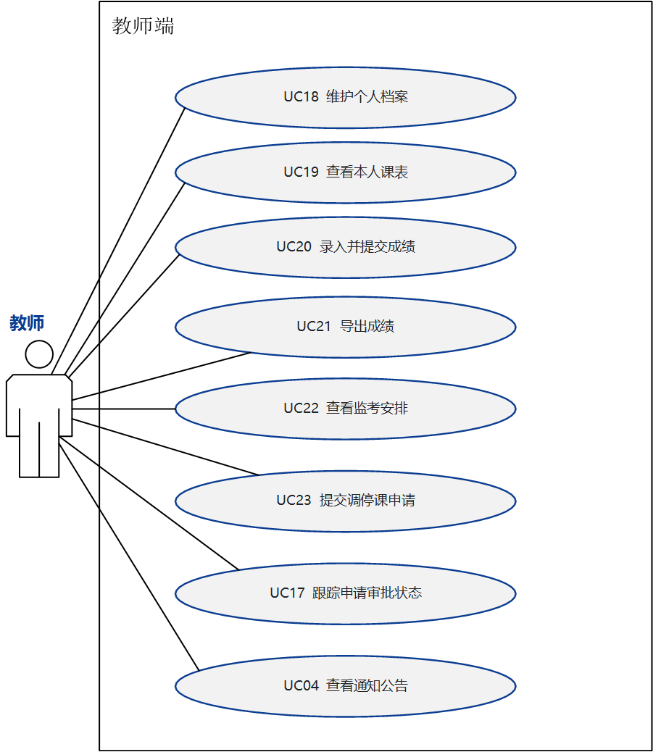
图3-3教师端用例图

编号 | 用例名称 | 优先级 | 参与者 | 前置条件 | 后置条件 | 主事件流 | 备选事件流
UC18 | 维护个人档案 | 低 | 教师 | 已登录且存在教师记录 | 教师电话、邮箱、备注等档案信息保存成功并写日志。 | 1.按教师编号查询teacher_info  2.修改电话、邮箱、备注  3.保存并写入日志 | ①联系方式格式错误→提示格式错误；②无教师记录→提示档案不存在。
UC19 | 查看本人课表 | 中 | 教师 | 本人存在授课排课记录 | 按12节次×周一至周日网格展示本人授课排课，状态栏显示学期、授课门数、总学时。 | 1.按个人ID查询课程安排  2.按12节次×周一至周日渲染网格  3.状态栏显示学期、授课门数、总学时 | ①无授课排课→显示空课表；②数据异常→给出提示。
UC20 | 录入并提交成绩 | 高 | 教师 | 本人授课开课、  学生已选该课 | 成绩保存或提交；提交后，成绩锁定不可再改，写入日志。 | 1.选择开课，加载学生名单  2.录入平时、期中、期末成绩（0~100）  3.系统按一定规则计算总评，并计算绩点与是否通过  4.写入/更新成绩信息  5.“提交”后置IS_LOCKED=1  6.写入日志 | ①分数超出0~100或格式错误→提示并拒绝保存；②学生未选该课→不在录分名单中；③提交后再次编辑→提示成绩已锁定；④保存草稿→允许反复修改。
UC21 | 导出成绩 | 中 | 教师 | 本人开课已录入成绩 | 按开课导出成绩明细文件，字段与顺序同成绩列表一致。 | 1.选择开课查询成绩列表  2.选择保存路径  3.导出文件 | ①该开课无成绩数据→提示无数据可导出；②保存路径无效→提示选择有效路径。
UC22 | 查看监考安排 | 中 | 教师 | 本人被安排为监考教师 | 展示本人监考的考试时间、课程、教室，并对多场监考时间冲突给出提示。 | 1.按监考员编号查询  2.展示考试时间、课程、教室  3.检测本人多场监考时间冲突 | ①无监考安排→显示空态；②存在时间冲突→提示冲突场次。
UC23 | 提交调停课申请 | 中 | 教师 | 本人授课开课存在 | 申请信息 新增调课/停课申请，状态“待审批”，通知管理员并写日志。 | 1.选择开课与申请类型（调课/停课）  2.填写调整时间与理由  3.校验该开课是否已有待审批申请  4.写入申请信息（状态“待审批”）  5.通知管理员  6.写入日志 | ①本人无对应开课→提示不符合条件；②调整时间晚于上课时间→提示时间无效。
表3-3教师端用例功能
3.2.4管理员端用例图
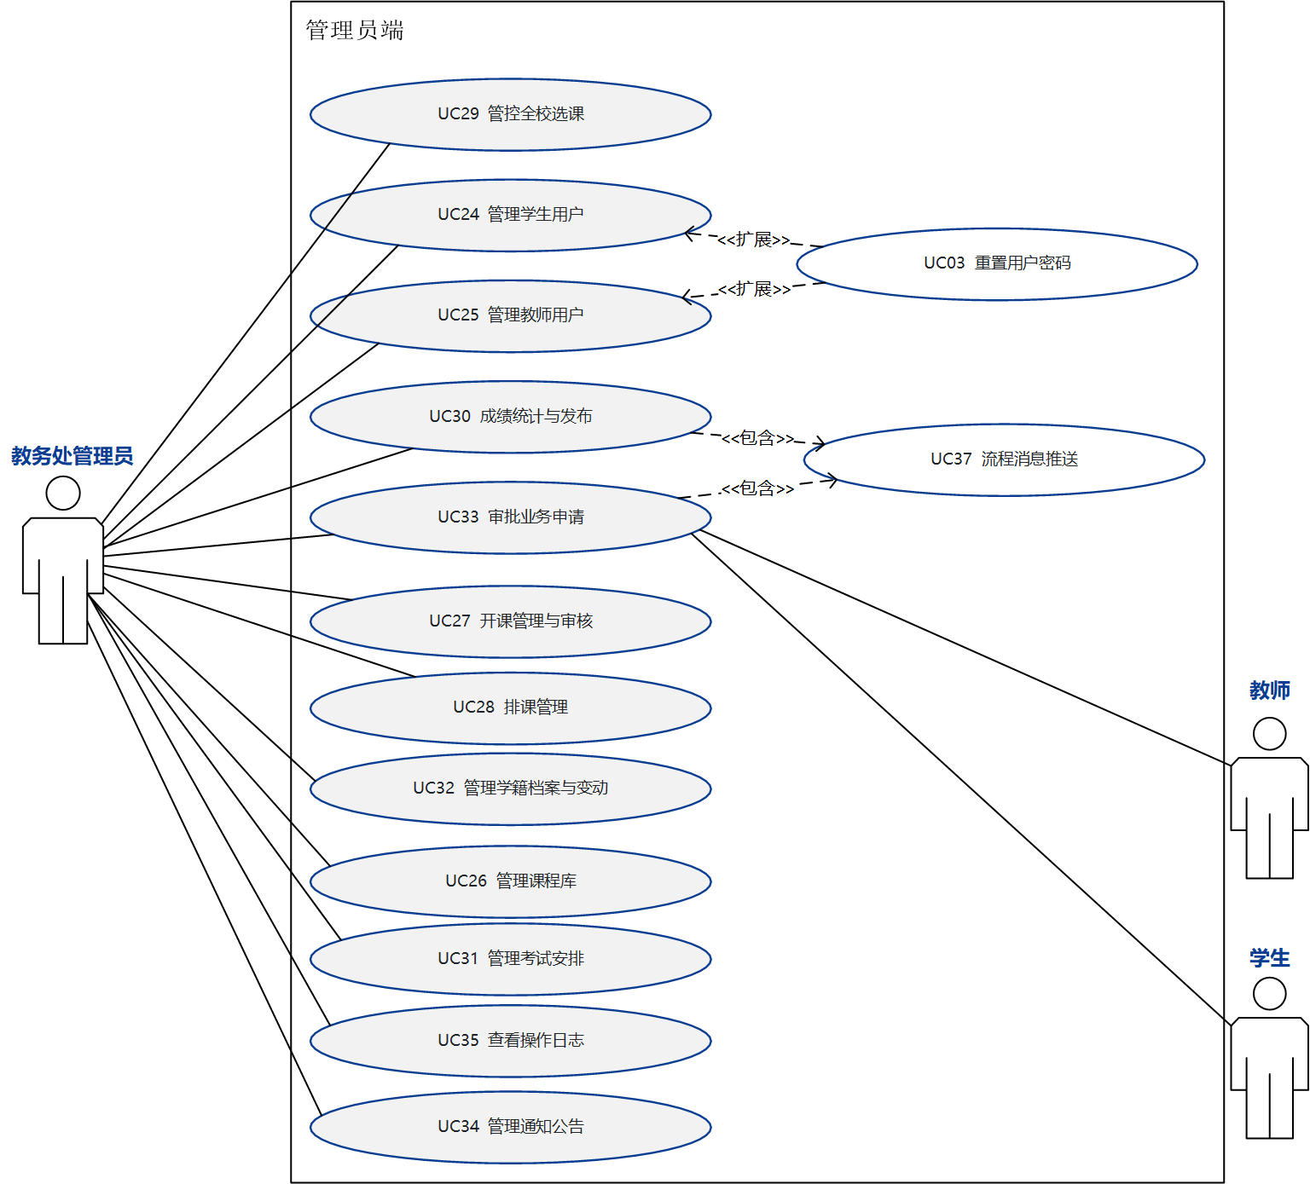
图3-4管理员端用例图

编号 | 用例名称 | 优先级 | 参与者 | 前置条件 | 后置条件 | 主事件流 | 备选事件流
UC24 | 管理学生用户 | 中 | 管理员 | 已登录管理员 | 学生信息新增/编辑成功；新增同步创建学生账号（默认密码123456）；删除时并禁用账号；重置密码恢复默认值并通知，写日志。 | 1.关键字查询学生  2.新增学生：写student_info，同时创建STUDENT账号（默认密码123456）  3.编辑学生信息  4.删除：设置标志信号并禁用账号  5.重置密码 | ①学号重复→拦截提示；②必填字段为空→提示；③重置密码推送失败→密码已重置但通知未送达。
UC25 | 管理教师用户 | 中 | 管理员 | 已登录管理员 | 教师信息增删改成功，账号角色为TEACHER，教师编号唯一；删除同步禁用账号，写日志。 | 同UC24，业务表为teacher_info，账号角色为TEACHER，教师编号唯一 | ①教师编号重复→拦截；②必填字段为空→提示；③删除仍关联开课的教师→提示先处理关联数据。
UC26 | 管理课程库 | 中 | 管理员 | 已登录管理员 | 课程新增/编辑/删除成功，课程号唯一，学分学时为合法数值，写日志。 | 1.查询/新增/编辑/删除课程  2.校验课程号唯一、学分学时为合法数值 | ①课程号重复→拦截；②学分/学时非法→提示；③课程已开课→提示不可直接删除。
UC27 | 开课管理与审核 | 高 | 管理员 | 课程库与教师  数据已存在 | 开课新增成功；审核通过后状态由“待开课”改为“进行中”并通知教师；结课后状态改为“已结课”，写日志。 | 1.新增（课程、教师、时间、容量、地点）  2.校验同学期同课程是否重复开课  3.审核通过：状态由“待开课”改为“进行中”，并通知教师  4.结课：状态改为“已结课”  5.删除开课 | ①同学期同课程重复开课→拦截；②教师或课程不存在→提示；③状态非法回退→拒绝。
UC28 | 排课与冲突检测 | 高 | 管理员 | 开课记录存在 | 排课记录生成且冲突校验通过；自动排课批量生成并统计成功/失败数量，写日志。 | 1.排课：星期、起止节次、周次、教室  2.校验教师与教室时间冲突，修改时排除自身记录  3.自动排课：按周一至周五批量生成  4.统计成功/失败数量  5.写入日志 | ①教师时间冲突→提示冲突明细；②教室时间冲突→提示冲突明细；③自动排课部分失败→统计并提示失败清单。
UC29 | 管控全校选课 | 高 | 管理员 | 已登录管理员 | 全校选课记录可查；强制退课触发候补补选；选课开关与当前学期配置生效，写日志。 | 1.查询全校选课记录  2.强制退课并触发候补补选  3.切换选课开关SELECTION_OPEN  4.设置当前学期 | ①强制退课无候补→名额直接释放；②开关切换与学期设置有冲突→提示；③并发操作冲突→事务回滚。
UC30 | 成绩统计与发布 | 高 | 管理员 | 开课已有成绩记录 | 按开课聚合统计人数、平均分、最高/最低分、及格率与发布情况；发布后 IS_PUBLISHED=1 并通知学生。 | 1.按开课聚合人数、平均分、最高/最低分、及格率、已发布/未发布数  2.查看成绩明细  3.发布成绩：IS_PUBLISHED=1，向学生推送消息 | ①开课无成绩→提示无数据；②统计与明细不一致→提示数据异常；③重复发布→提示已发布。
UC31 | 管理考试安排 | 中 | 管理员 | 开课记录存在 | 考试新增/编辑/删除成功，日期时间合法，监考教师编号转换为姓名，写日志。 | 1.新增/编辑/删除考试（类型、日期、起止时间、教室、监考教师）  2.校验日期时间合法性  3.监考教师编号转换为姓名  4.检测教室与监考教师时间冲突 | ①日期时间非法（结束早于开始）→提示；②教室或监考教师时间冲突→提示冲突；③考试日期不在学期范围内→提示。
UC32 | 管理学籍档案与变动 | 中 | 管理员 | 学生学籍记录存在 | 学籍查询、变动办理成功；退学/毕业同步禁用账号并通知，写日志。 | 1.查询全校学籍并查看详情  2.办理学籍变动  3.退学、毕业同步禁用登录账号  4.向学生推送通知  5.写入日志 | ①学籍不存在→提示；②变动类型非法→提示；③账号禁用失败→事务回滚。
UC33 | 审批业务申请 | 高 | 管理员 | 存在“待审批”  申请 | 申请状态更新为“已通过/已驳回”，记录审批人、意见与时间并通知申请人；调停课通过通知选课学生，重修通过补建/恢复选课记录。 | 1.按状态筛选申请  2.查看申请人、类型、理由、附件  3.通过或驳回，填写审批意见  4.更新状态、审批人、审批时间  5.通知申请人  6.调停课通过时通知该课选课学生；重修通过时补建或恢复选课记录 | ①申请已被处理→拒绝重复审批；②审批意见为空→提示必填；③补建选课记录失败→整体回滚。
UC34 | 管理通知公告 | 中 | 管理员 | 已登录管理员 | 公告发布/编辑/删除成功，按接收对象定向展示；删除后不再对用户展示。 | 1.发布公告：标题、内容、类型、接收对象、是否置顶  2.编辑公告  3.删除公告 | ①标题或内容为空→提示必填；②接收对象非法→提示；③删除已展示公告→提示二次确认。
UC35 | 查看操作日志 | 低 | 管理员 | 已产生业务操作 | 按操作人/动作/详情关键字查询，按时间倒序展示最近500条。 | 1.按操作人/动作/详情关键字查询  2.按操作时间倒序展示前500条 | ①无日志→显示空态；②关键字无匹配→提示无结果。
表3-4管理员端用例功能

编号 | 用例名称 | 优先级 | 参与者 | 前置条件 | 后置条件 | 主事件流 | 备选事件流
UC36 | 时间冲突与容量校验 | 高 | 系统（被 UC06、UC28 等包含） | 存在待校验的选课或排课数据 | 返回校验结果（通过、冲突项或名额已满），供选课、排课等用例据此决定是否继续。 | 1.读取教师、教室、星期、起止节次、周次与课程容量  2.校验教师时间冲突，修改时排除自身记录  3.校验教室时间冲突  4.选课时校验剩余名额及本人已选课程时间冲突5.返回通过、冲突项或名额已满 | ①教师时间冲突→返回冲突明细；②教室时间冲突→返回冲突明细；③名额已满→返回名额已满并引导候补。
UC37 | 流程消息推送 | 高 | 系统（被 UC03、UC07、UC30、UC33 等包含） | 业务动作已产生待通知结果 | 新增消息记录（初始未读），接收人可在消息中心查看，查看后自动标记已读。 | 1.接收业务事件，确定接收人、消息类型与内容  2.初始状态为未读  3.记录推送时间  4.消息中心按未读优先展示，查看后自动标记已读 | ①接收人账号不存在→跳过推送并记录；②写入失败→事务回滚并重试。
UC38 | 操作日志记录 | 高 | 系统（被所有数据变更用例包含） | 业务数据变更已提交 | 写入操作人、角色、动作、操作对象、详情与时间，供 UC35查询追溯。 | 1.采集操作人、角色、动作、操作对象与详情  2.记录操作时间  3.写入日志  4.供UC35按操作人、动作、详情关键字查询追溯 | ①日志写入失败→不影响主业务，异步重试或告警。
表3-5系统用例

3.3 软件需求的分析模型
3.3.1时序图
本节选取登录、选课、退课、重修申请、成绩录入、排课、成绩发布、审批八个涉及多表联动或状态流转的场景绘制时序图。阅读时重点盯事务从哪一步开始到哪一步提交，以及校验失败时回滚到什么状态。边界对象收输入，控制对象做校验，实体对象落数据，失败不静默覆盖。
UC01登录系统时序图
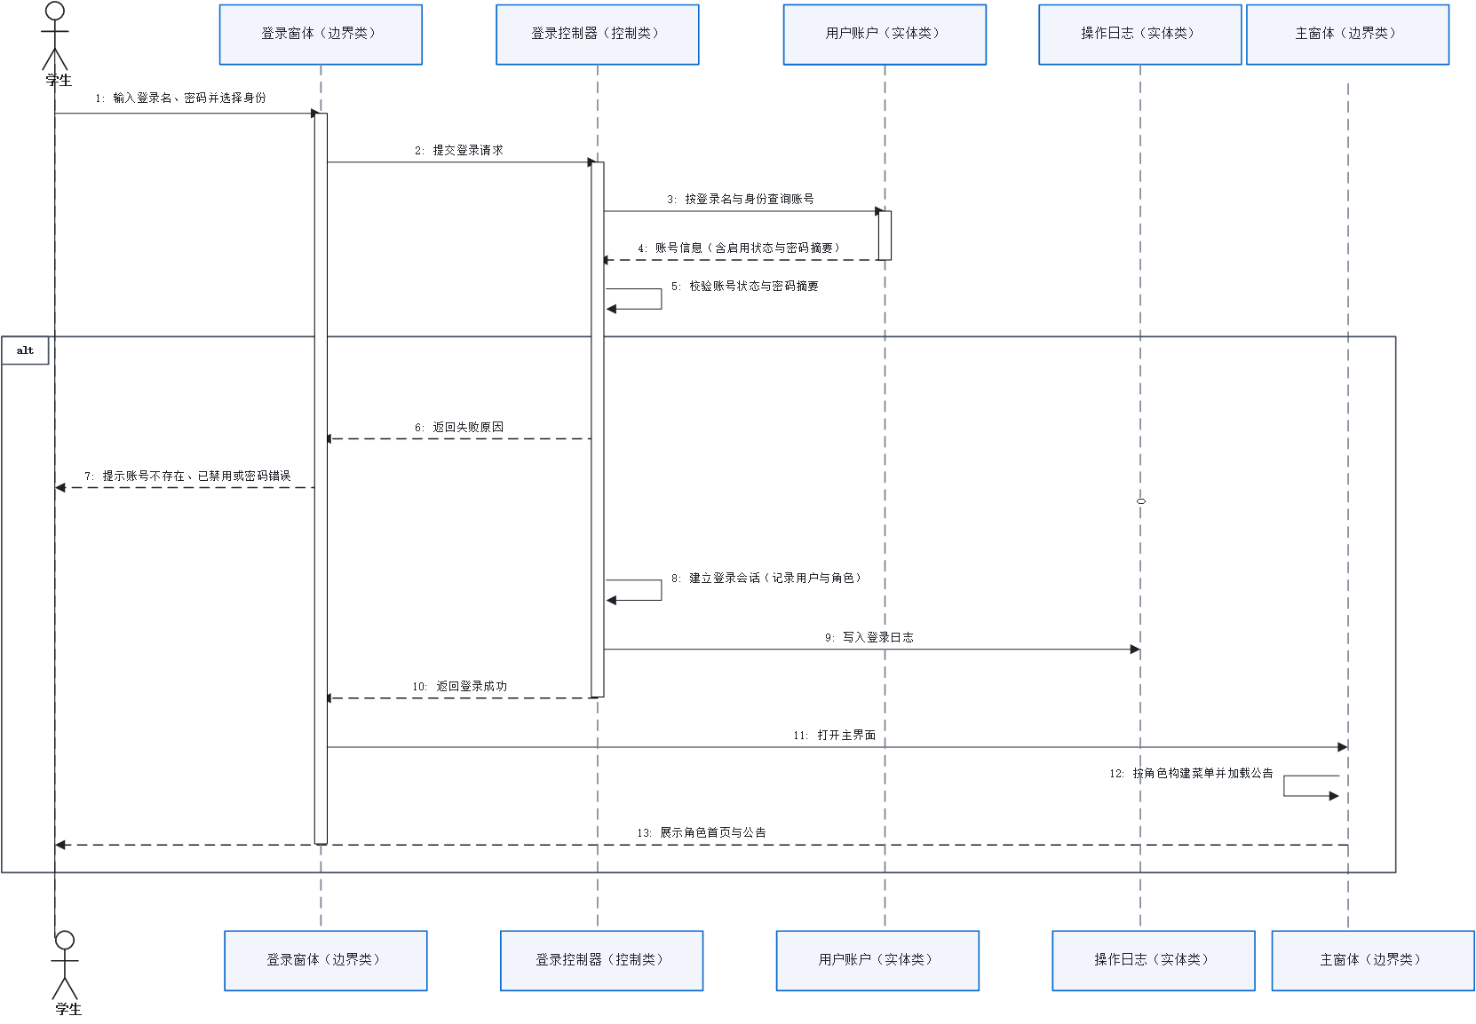
图3-5 UC01登录系统时序图
UC06在线选课时序图
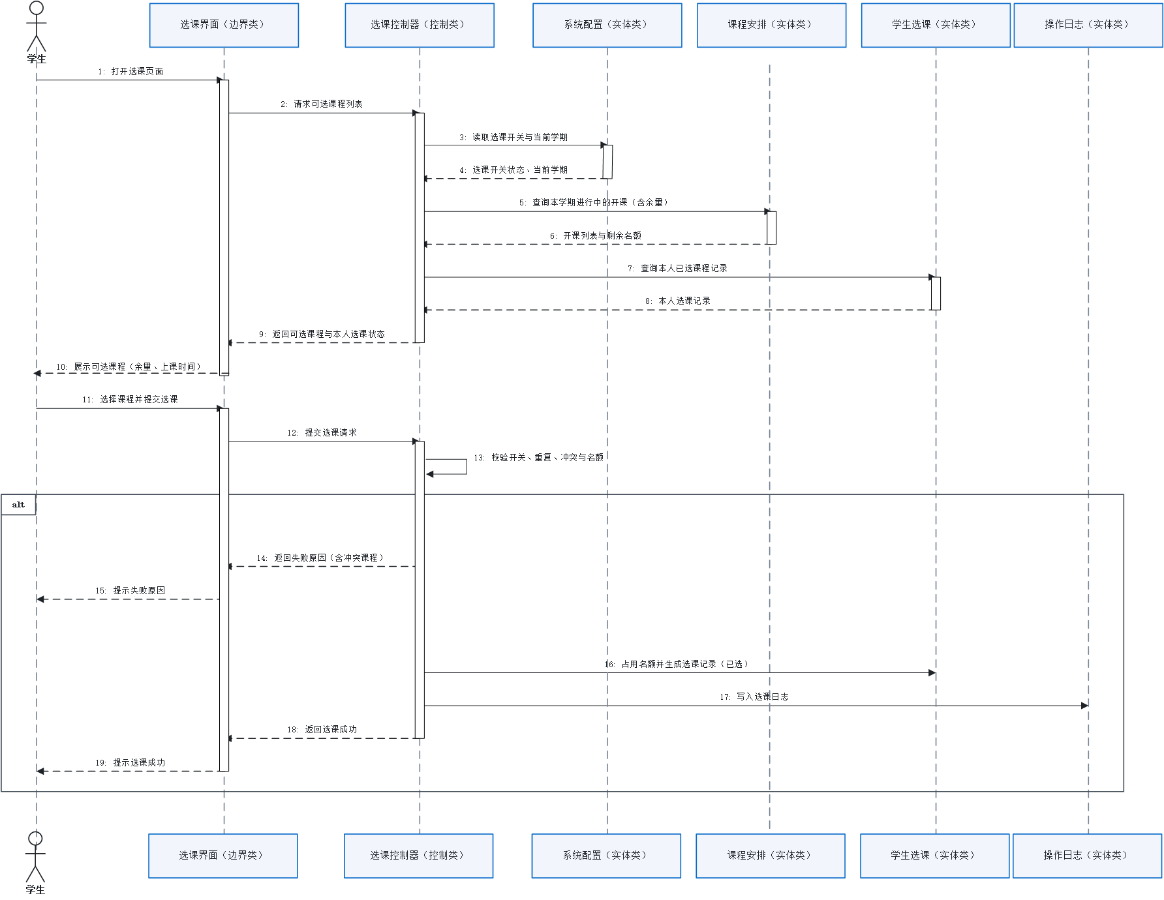
图3-6 UC06在线选课时序图
UC07退课时序图
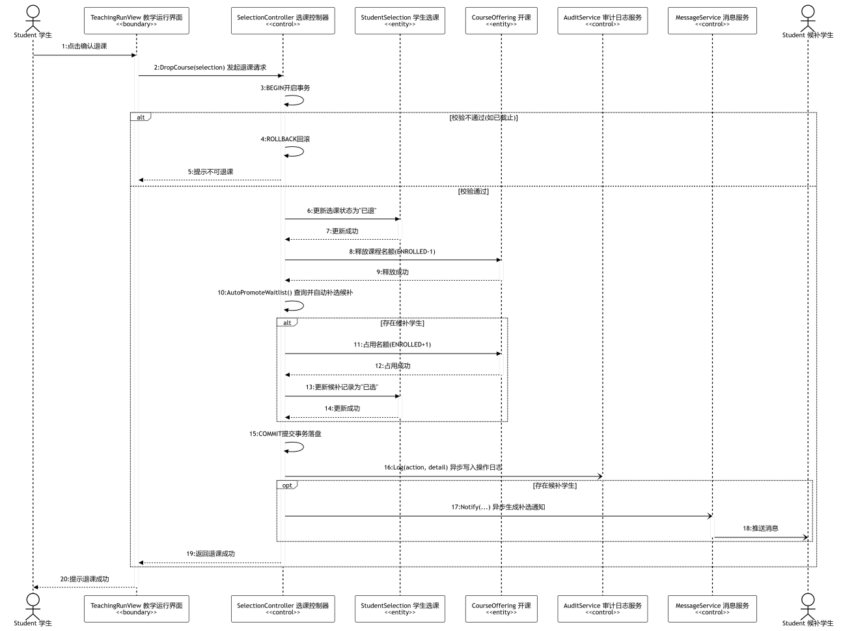
图3-7 UC07 退课时序图
UC14 提交重修申请
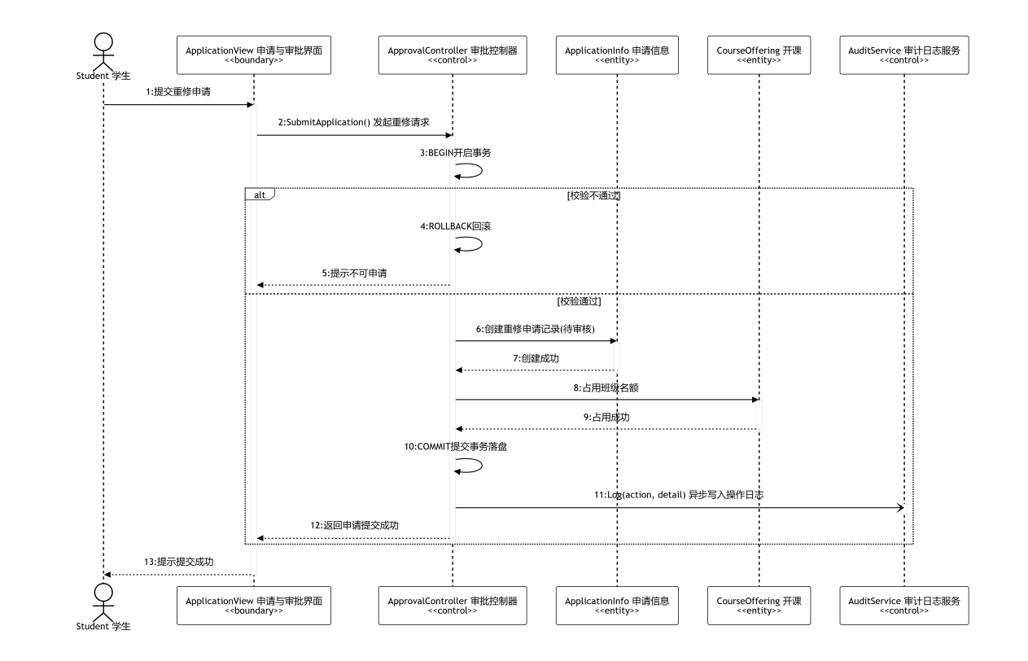
图3-8 UC14 提交重修申请时序图
UC20 录入并提交成绩
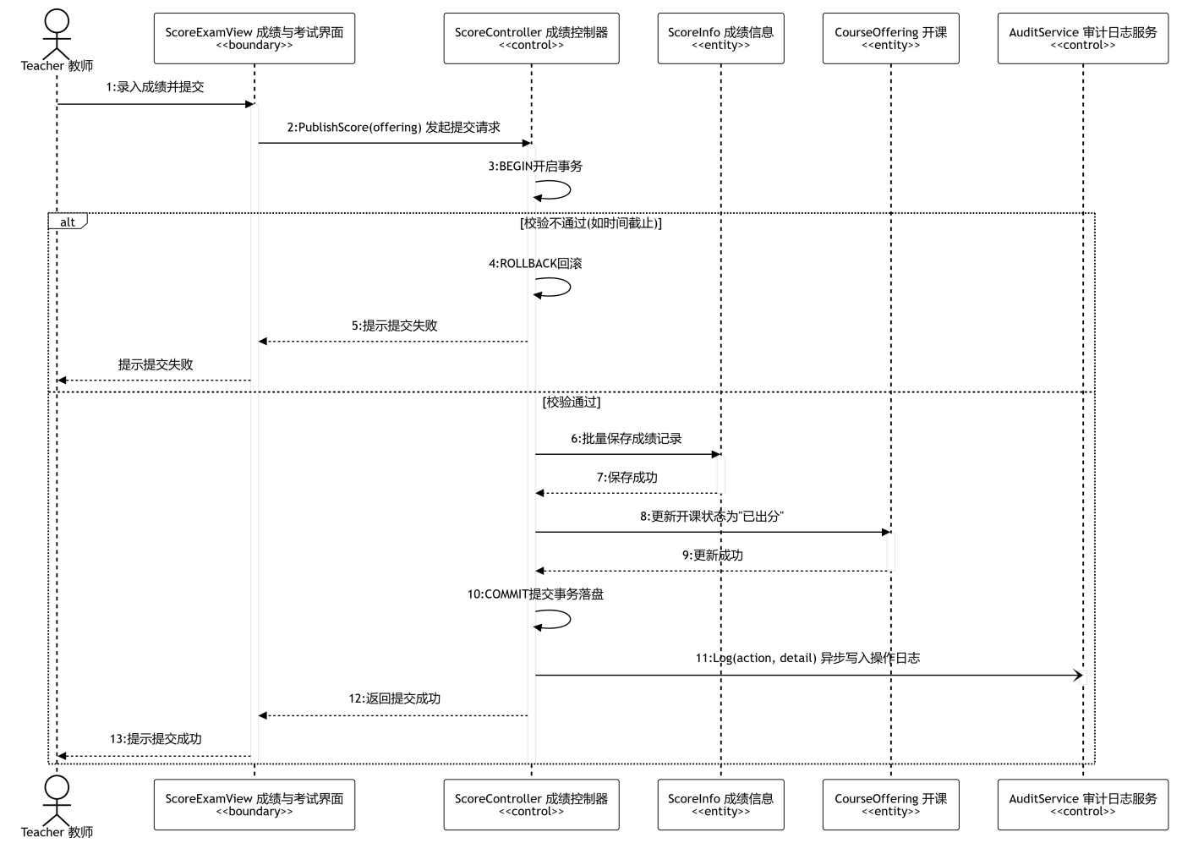
图3-9 UC20 录入并提交程序时序图

UC28 排课与冲突检测（含自动排课）
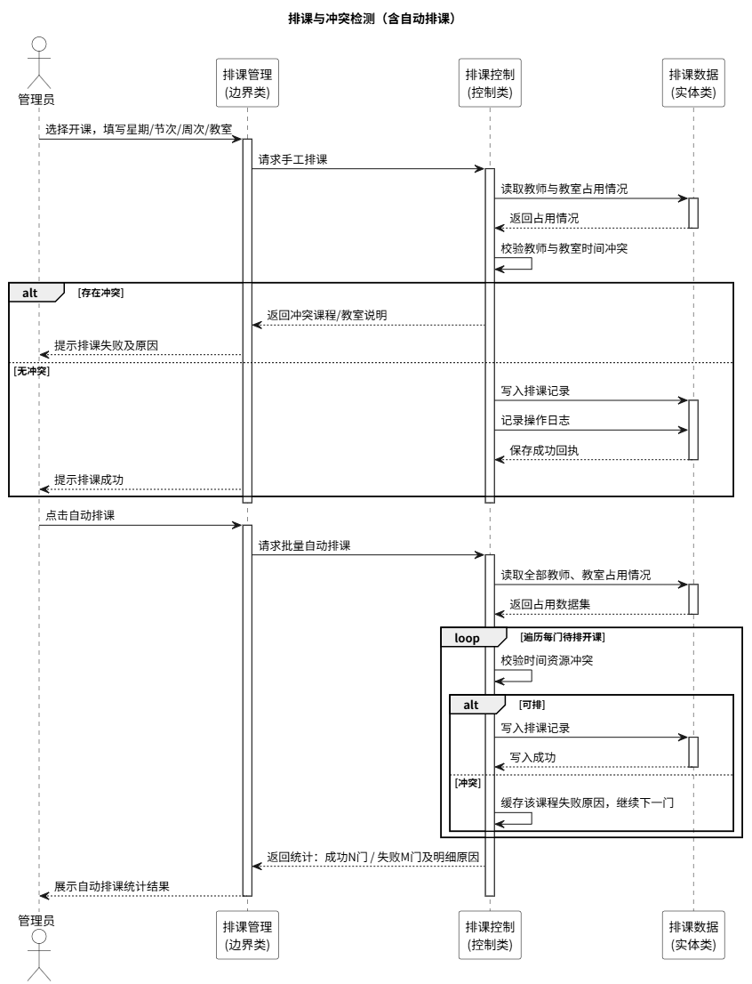
图3-10 UC28 排课与冲突检测时序图

UC30 成绩统计与发布
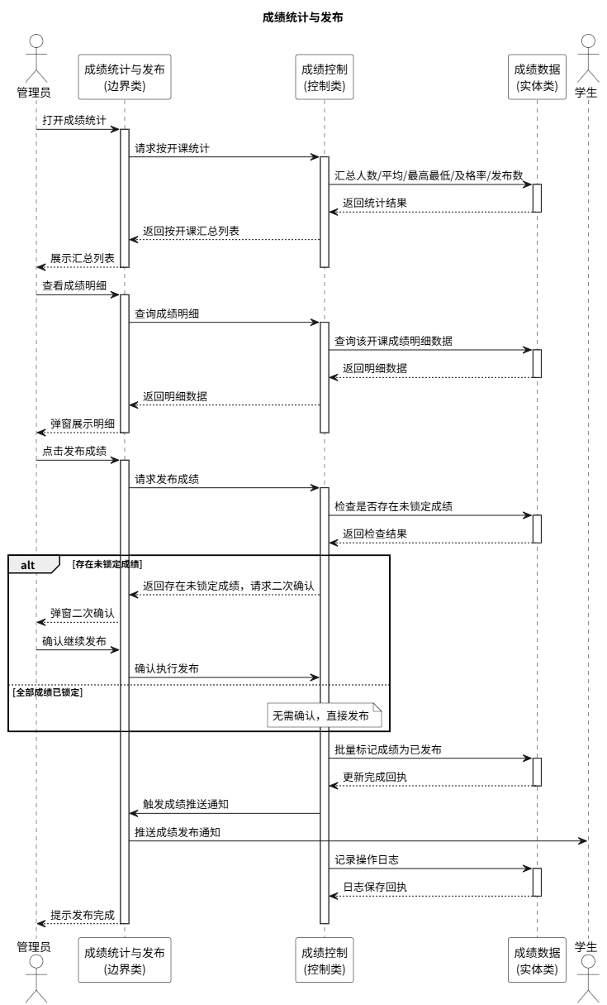
图3-11 UC30 成绩统计与发布

UC33 审批业务申请
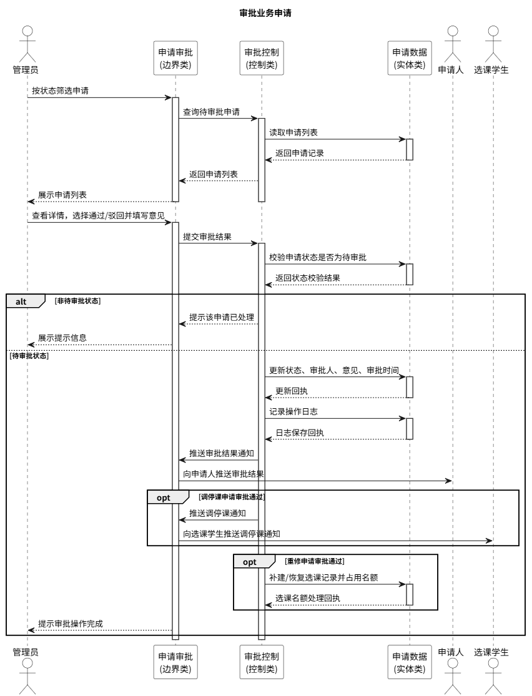
图3-12 UC33 审批业务申请

3.3.2分析类图
分析模型按边界、控制、实体三类展开。边界类只收输入和展示结果，不含业务判断；控制类承载校验、动作与联动三类方法；实体类对应持久化数据，携带逻辑删除标志和状态字段。类名与操作为分析职责，不直接等同于已实现的方法或表结构。

边界类分析图
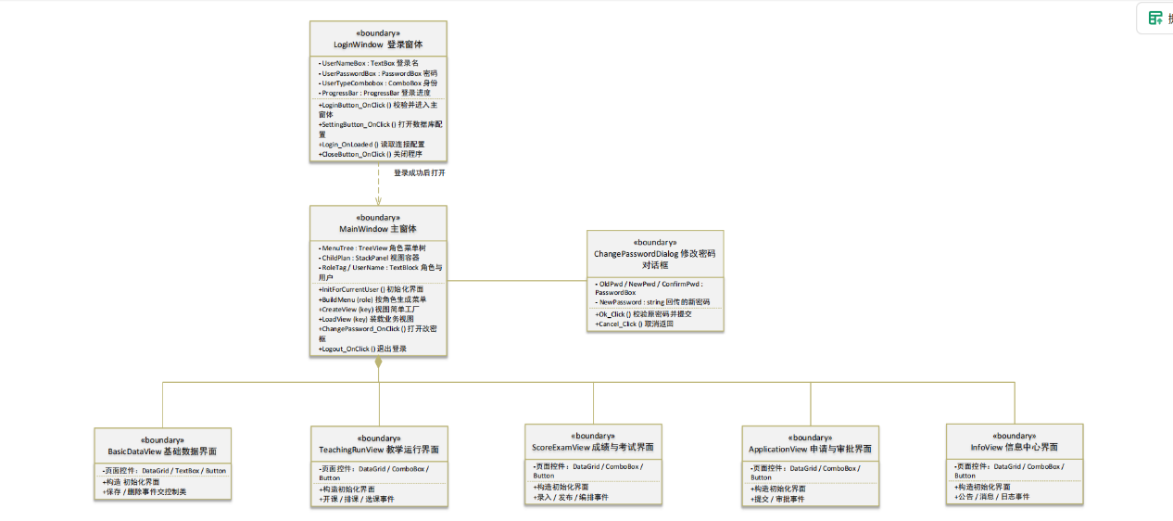
图3-13边界类分析图
控制类分析图
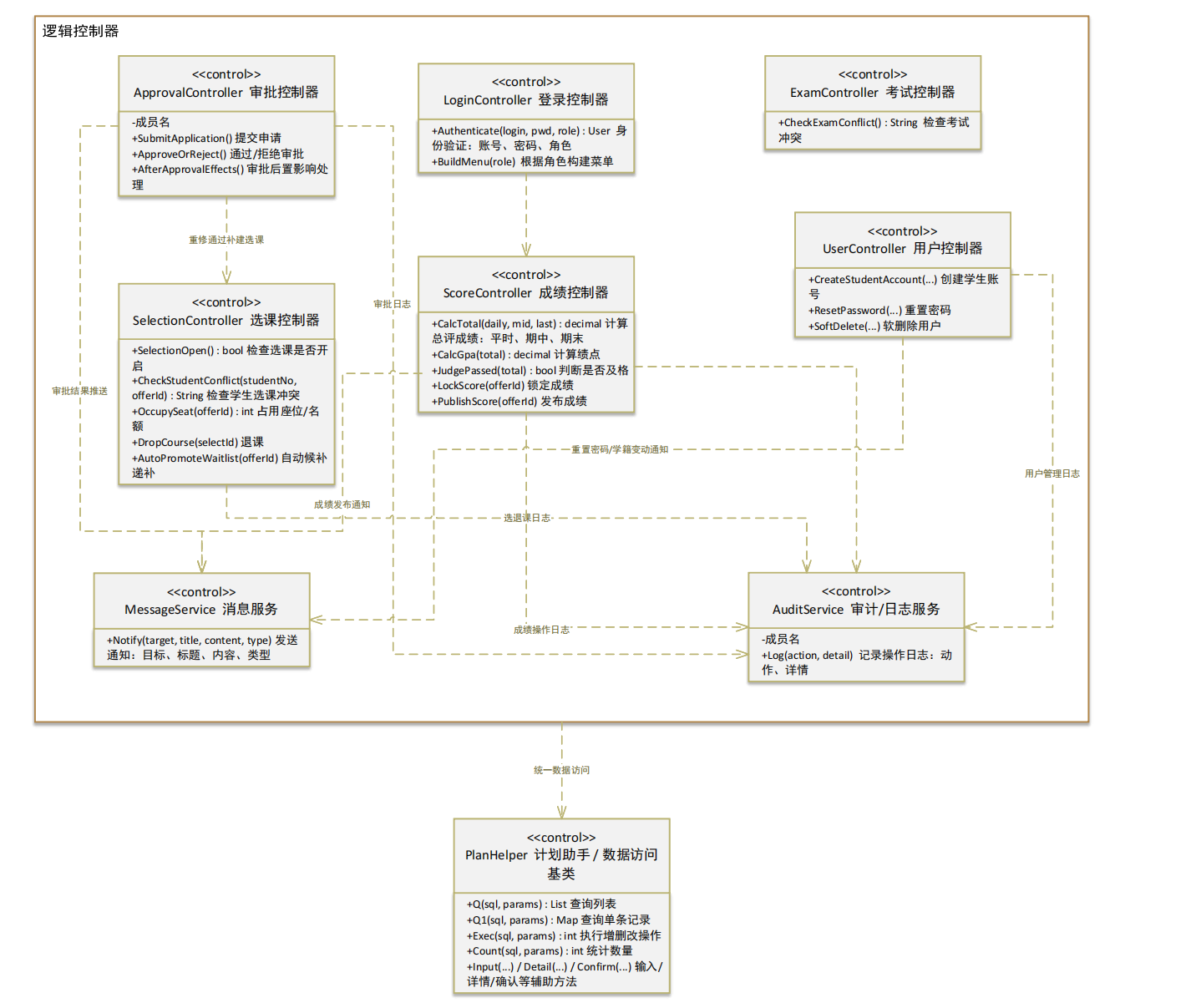
图3-14控制类分析图
实体类分析图
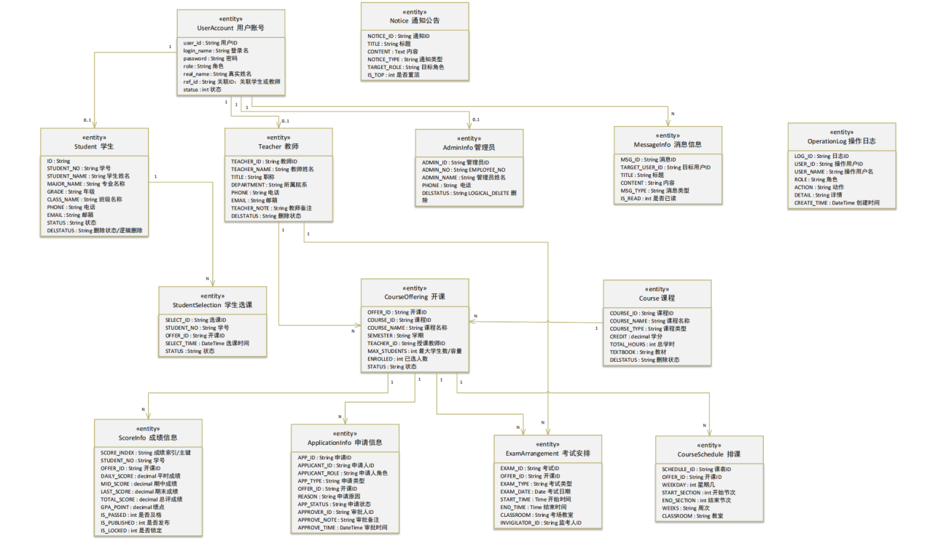
图3-15 实体类分析图

4. 其它软件需求描述

4.1 性能要求
（1）进行普通查询操作(单表查询：如成绩列表，选课列表)时的响应时间不超过2秒；
（2）系统启动时间（从双击程序图标到主窗口完全显示）不超过10秒，登录验证（输入账号密码后登录校验和跳转）不超过1秒；
（3）在进行功能切换时，左侧菜单切换页面时，内容区加载丝滑流畅，不出现明显卡顿；
（4）并发用户数：支持50个客户端同时在线操作（基于MySQL连接池）；
（5）数据库写入速度：单条INSERT/UPDATE操作响应≤500毫秒；
（6）选课高峰期处理：选课开放首日30分钟内，支持每10分钟处理200人次选课请求；

4.2 设计约束
（1）开发工具：Visual Studio 2022，所使用的编程语言为C#、.NET 8.0；
（2）UI框架：WPF两层C/S结构，表现层用Code-Behind，业务逻辑以事务脚本形式放在页面后置代码里，数据访问封装在DbConnect；
（3）数据库：MySQL8.0版本，使用InnoDB存储引擎，字符集utf8mb4;
（4）安全约束：用户密码采用加盐哈希算法加密存储，不得明文存储
（5）数据隔离：不同角色严格隔离数据访问范围：学生仅能访问本人学号关联的数据，教师仅能访问本人TEACHER_ID关联的成绩数据，管理员可访问全校数据；
（6）可靠性：支持数据库手动备份和数据恢复操作；
（7）审计日志：成绩的修改、申请的审批、账号密码变更等敏感操作自动记录操作人和时间；
（8）分层结构：项目按“界面层→数据访问层”两层组织，数据访问统一收口在DbConnect，业务校验与流程编排集中在各页面逻辑中；层间调用通过参数化SQL接口完成，不直接跨层访问数据库对象。

4.3 界面要求
(1)视觉风格：统一采用冷静的商务色系，主色调为蓝色(#2E75B6)和灰色(#404040)；表格斑马条纹提升可读性；
(2)布局结构：经典三栏式：顶部标题栏（系统Logo+当前用户信息）、左侧导航栏（角色菜单树）、右侧内容区（上部操作按钮区+下部数据表格区）;
(3)表格能力：所有数据表格支持：列排序（点击表头）、分页切换、按关键字搜索筛选；
(4)二次确认：涉及不可逆操作的按钮（删除行、审批、成绩发布、账号禁用）必须弹出“二次确认”对话框；
(5)必填校验：表单中的核心信息（账号、密码、姓名、申请理由）标记为“*”必填项，并给出中文提示；
(6)格式校验提示：格式错误（如学号长度不对、手机号格式错误、分数超出0-100）必须给出明确的中文提示信息，不允许只弹通用错误框；
(7)表单布局：所有表单按“标签在左、输入框在右”对齐方式排列，标签宽度统一为100px；

4.4 进度要求
工期为两个月，分为四个里程碑：
半个月用来完成需求确认，数据库设计与环境搭建；两周用来完成基本的数据维护、页面设计、用户管理与登录的基本功能，确定软件大概的UI模板；
两周用于完成选课、成绩、考试、申请等核心业务流程，使软件可以初步运行核心功能；一周用于完善通知公告的功能，并完成系统测试与文档报告整理。

4.5 交付要求
（1）源代码工程文件（Visual Studio解决方案）包含全部 .cs/.xaml 文件，可直接打开编译；
（2）数据库初始化脚本（.sql文件）包含建表语句 + 示例数据 + 默认账号；
（3）软件需求规格说明书（电子文档）：本文档；
（4）系统设计说明书（电子文档）：含架构设计、详细设计、数据库设计；
（5）测试报告（电子文档）：含测试用例、Bug列表、测试结果；
（6）运行程序讲解以视频形式交付。

4.6 验收要求
（1）功能要求：满足该文档的功能列表，按照功能逐个测试均可以通过；
（2）数据要求：导入数据后，查询，统计，导出结果与预期的一致，数据库的维护要有一定的灵活性；
（3）用户操作：页面设计，功能排布要满足一般性用户的操作习惯，界面友好，便于上手操作；
（4）性能达标：满足4.1节列出的性能要求；
（5）文档齐全：交付要求中的所有文档按期交付；

5.软件原型

5.1 原型设计说明
本系统的前端界面基于WPF构建，业务逻辑与界面事件同文件组织（Code-Behind），数据访问经统一封装层完成。
整体 UI 风格采用经典的“左侧导航菜单 + 右侧内容工作区”的后台管理系统布局，以蓝色和白色为主色调，确保界面简洁、专业，符合高校教务管理人员及师生的操作习惯。

5.2 界面原型详细解释
根据系统划分的三类核心角色，各角色的界面原型及交互逻辑说明如下：
5.2.1系统统一登录界面
功能说明：所有用户（学生、教师、管理员）共用此入口。包含“登录账号”与“密码”输入框。
交互逻辑：用户输入正确的账号和密码后，系统根据后台数据库中的角色权限字段，自动将其路由跳转至对应角色的主工作台界面。密码框采用掩码显示，保障信息安全。

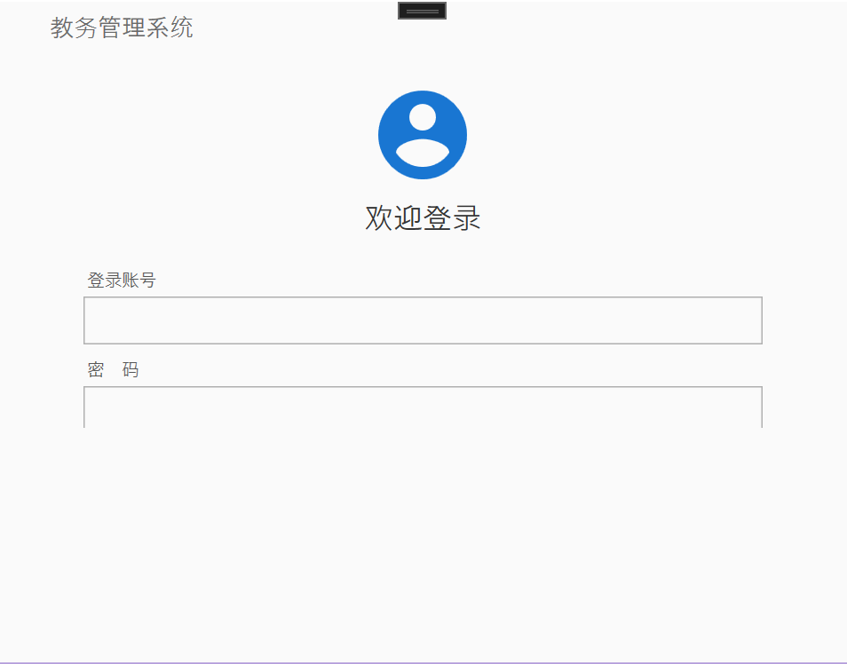
图5-1系统登录界面

5.2.2系统管理员端主界面
界面布局：顶部为系统名称“教务管理系统”及当前登录用户信息（系统管理员admin），提供“修改密码”和“退出登录”快捷操作。左侧为全局导航菜单，右侧为“通知公告”内容展示区。
功能模块划分：
用户管理：进行学生管理、教师管理等基础信息维护。
课程管理：包含课程类型管理、开课管理、排课管理。
成绩管理：成绩统计及发布。
考试管理：考试安排。
学籍管理：学籍档案维护。
申请管理：审批学生发起的重修、缓考、免修等申请，以及教师提交的调停课申请。
系统管理：操作日志（审计日志）查看及消息中心。
交互逻辑：点击左侧导航栏的任意菜单项，右侧主工作区将无缝切换至对应的业务数据表格或表单页面。

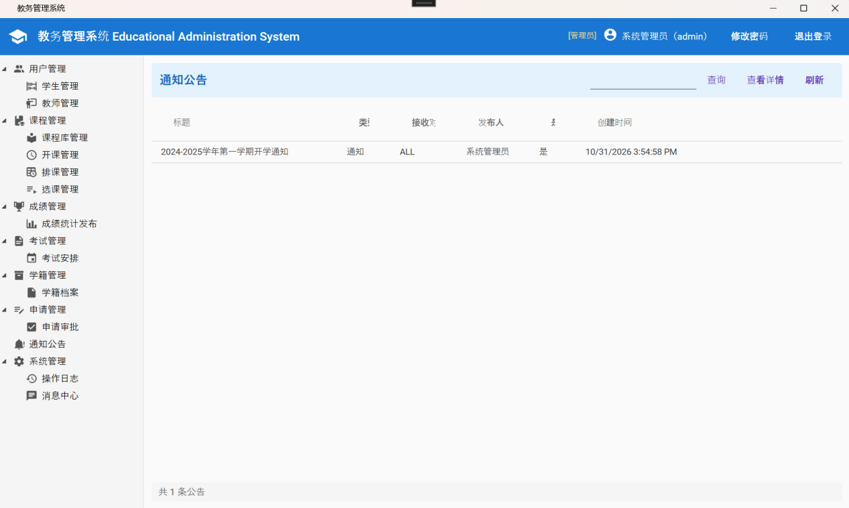
图5-2系统管理员端主界面

5.2.3教师端主界面
界面布局：顶部显示当前登录教师信息，底部状态栏显示所属系部。左侧导航栏针对教师业务进行了定制裁剪。
功能模块划分：
个人信息：查看及维护个人档案。
我的课表：查看个人排课情况。
成绩管理：教师可在此进行成绩录入与提交、成绩导出等操作。
考试安排：查看监考或相关考试信息。
调停课申请：教师因故无法按原计划上课时，在此提交申请流转至管理员审批。
交互逻辑：右侧默认展示系统推送的“通知公告”。教师只能看到与自己相关的功能菜单，无法越权访问管理员的数据。

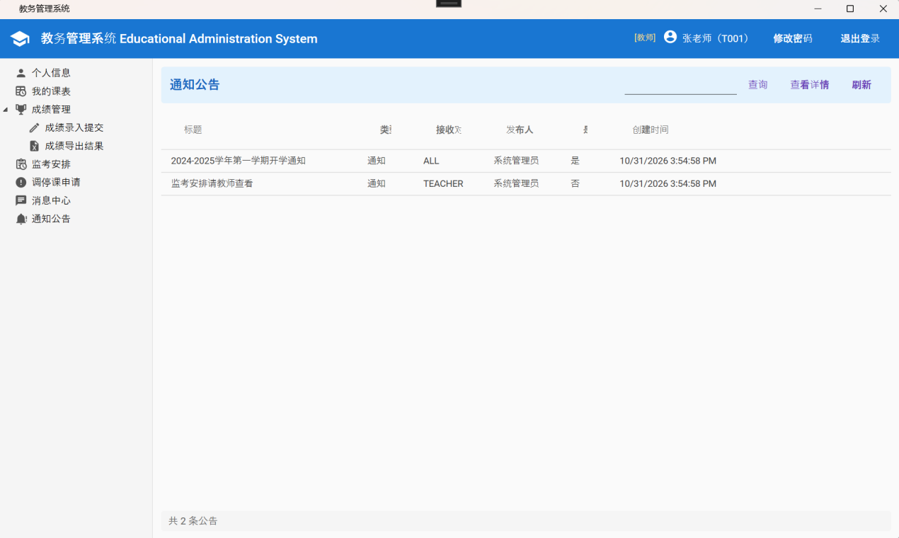
图5-3教师端主界面

5.2.4学生端主界面
界面布局：顶部显示学生姓名及学号。左侧导航栏以学生视角组织。
功能模块划分：
选课管理：包含选课、退课以及选课结果查询。
我的课表：直观展示本学期个人课程安排。
课程信息查询：查询本人已选课程信息。
学籍信息：查看个人学籍状态。
成绩查询：查看历次考试成绩。
我的申请：学生可在此发起“重修”、“缓考”、“免修”三大特殊业务申请，并跟踪审批进度。
交互逻辑：右侧的“通知公告”区域会根据公告的接收方进行数据过滤。学生端只会显示接收方为“ALL”或“STUDENT”的公告，保障了信息的精准推送。
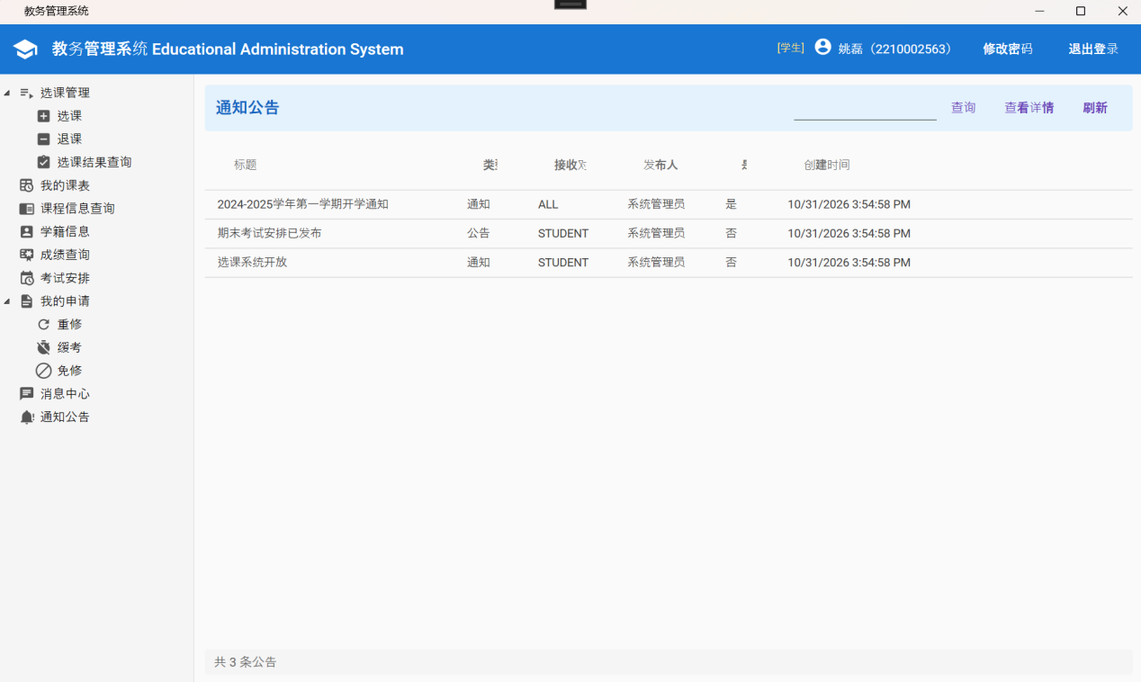
图5-4学生端主界面

